a) La primera y última IP válida de cada red

|  |  |  |
| --- | --- | --- |
| RED | PRIMERA IP | ÚLTIMA IP |
| R1 | 192.168.1.1 | 192.168.1.30 |
| R2 | 192.168.2.129 | 192.168.2.58 |
| R3 | 192.168.3.1 | 192.168.3.6 |
| R4 | 192.168.4.129 | 192.168.4.158 |
| R5 | 192.168.5.1 | 192.168.5.30 |

b) Un paquete de ARP, explicando los campos/protocolos que conozcas

Paquete cuando sale del ordenador A al B

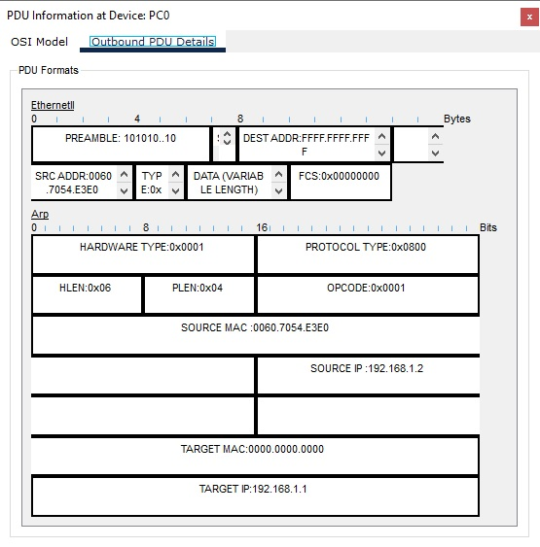

Tipo de hardware o Hardware Type (HTYPE): este campo especifica el tipo de protocolo de enlace.

Tipo de protocolo o Protocol Type (PTYPE): este campo especifica el protocolo de ARP. Para IPv4, esto tiene el valor 0x0800.

Longitud Hardware (HLEN): longitud (en octetos) de una dirección de hardware.

(PLEN): longitud (en octetos) de direcciones utilizadas en el protocolo de capa superior. El protocolo de capa superior especificado en PTYPE. IPv4 tamaño de la dirección es de 4.

Operación: especifica la operación que el emisor está realizando: 1 para la petición, 2 para la respuesta.

Dirección de hardware del remitente (SHA): dirección de medios de comunicación del remitente.

Remitente dirección de protocolo (SPA): dirección de la interconexión del remitente.

Dirección de hardware de destino (THA): dirección de los medios de comunicación del receptor previsto. Este campo se ignora en las solicitudes.

Dirección de protocolo target (TPA): dirección de la interconexión del receptor previsto

c) Un paquete ICMP de "ida" (ping)

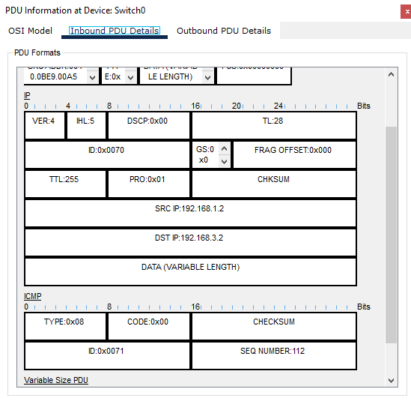

c) Un paquete ICMP de "vuelta"

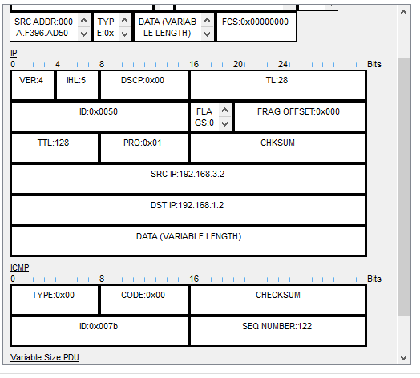

e) El esquema hecho en Packet Tracer indicando la IP de cada dispositivo

